MANUAL DE USO DE AGENTES EN OPENCODE

1. Requisitos mínimos
Proyecto ZIP recibido, OpenCode instalado, acceso a un modelo de IA y Python 3 para ejecutar los scripts. Windows y PowerShell son el entorno de referencia. Si se instala OpenCode mediante npm, se necesita Node.js.
La versión de OpenCode utilizada en este entorno es v2.0.32, verificada con opencode --version. Mantén la versión de OpenCode validada con este proyecto. El código generado puede requerir Java 21 y Maven para compilarse, pero no para iniciar OpenCode.
Antes de abrir el proyecto, verifica que OpenCode esté instalado y disponible. Abre PowerShell y ejecuta:
opencode --version
Si muestra una versión, OpenCode está instalado y disponible. Si no reconoce el comando, verifica la instalación y la variable PATH antes de continuar.

1.1. Cómo leer esta guía
PowerShell es la terminal de Windows: allí se ejecutan comandos como opencode --version. OpenCode es la aplicación que se abre dentro de esa terminal: allí se escriben las solicitudes a los agentes. Un agente es un perfil con instrucciones; un prompt es el mensaje con el que le pides una tarea.
Copia únicamente el comando, nunca el prefijo PS C:\...> ni las salidas del ejemplo. Ejecuta un comando a la vez y espera a que vuelva a aparecer el prefijo antes del siguiente. Las rutas C:\Proyectos\... son ejemplos: reemplázalas por tu ubicación real.

2. Abrir el proyecto

2.1. Extraer el ZIP y abrir PowerShell
Paso 1. En el Explorador de archivos, busca service-generator-compartir.zip. Haz clic derecho y selecciona Extraer todo. No trabajes dentro del ZIP.
Paso 2. Abre la carpeta extraída hasta ver AGENTS.md, .opencode, archetypes e input. Si hay otra carpeta service-generator dentro, entra en ella: esa es la raíz del proyecto.
Paso 3. Haz clic en la barra de direcciones del Explorador, escribe powershell y presiona Enter. Se abrirá una terminal en esa carpeta. No necesitas ejecutarla como administrador.
Alternativa: abre Inicio, busca PowerShell y ábrelo. Luego ejecuta el siguiente comando, cambiando la ruta por la tuya:
cd "C:\Proyectos\service-generator"

Paso 4. Comprueba la ubicación y la presencia del archivo principal:
Get-Location
Test-Path .\AGENTS.md

Resultado esperado: tu carpeta del proyecto y True. Si aparece False, no continúes: navega a la carpeta correcta. Las comillas permiten usar rutas que contienen espacios.

2.2. Verificar las herramientas
Paso 5. Ejecuta estos comandos por separado. Deben mostrar una versión de OpenCode y una versión de Python:
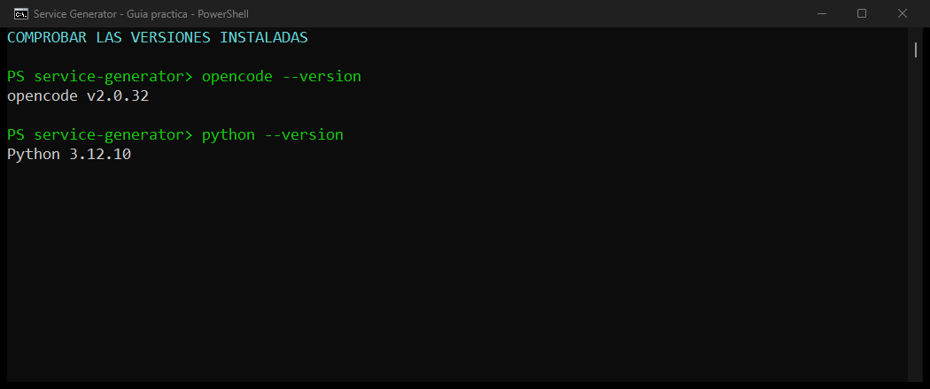
opencode --version
python --version

Si no se reconoce opencode, instala OpenCode mediante el procedimiento aprobado por tu equipo y vuelve a abrir PowerShell. Si no se reconoce python, verifica su instalación y PATH; en algunos equipos Windows se usa py en lugar de python. No continúes hasta que ambos funcionen.

2.3. Instalar las dependencias de Python
Paso 6. Solo en la primera preparación del equipo, instala las bibliotecas que usan los scripts y el navegador para las imágenes del informe. Requiere conexión a Internet y autorización de tu organización:
python -m pip install PyYAML python-docx Pillow playwright
python -m playwright install chromium

Si tu equipo utiliza py, reemplaza python por py en ambos comandos. Si falla la instalación por permisos o red corporativa, conserva el error y consulta al responsable técnico; no desactives las políticas de seguridad. No es necesario ejecutar Maven ni conectarse a Oracle para abrir OpenCode.

2.4. Iniciar OpenCode y conectar un modelo
Paso 7. Desde la raíz del proyecto, ejecuta:
opencode

Paso 8. Espera a que aparezca la interfaz de OpenCode. A partir de aquí, las solicitudes se escriben en su cuadro de entrada, no en un prompt PS de PowerShell.
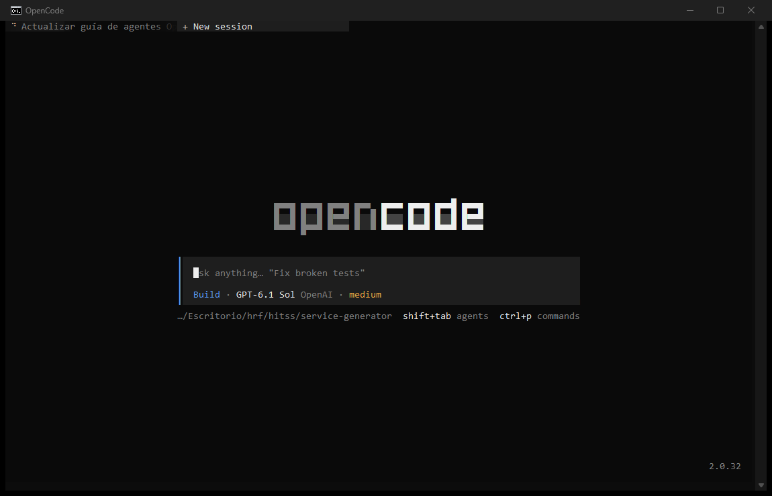
Paso 9. Si aún no hay proveedor configurado, escribe /connect dentro de OpenCode y presiona Enter. Selecciona el proveedor autorizado por tu equipo y completa su inicio de sesión. No pegues claves en prompts, documentos o capturas.
/connect

Paso 10. Escribe /models, presiona Enter y selecciona un modelo disponible para tu cuenta. No todos los proveedores ni modelos están habilitados para todos los usuarios.
/models

Paso 11. Para enviar una solicitud, pega todo el bloque con Ctrl+V, revisa su contenido y presiona Enter. Para insertar una línea sin enviar, utiliza Shift+Enter; si tu terminal no lo admite, Ctrl+J. Si aparece un autocompletado, Enter puede seleccionar primero la opción: revisa el cuadro antes de enviar.
Paso 12. Antes de autorizar herramientas, lee qué acción y ruta solicita. No apruebes Maven, Oracle ni despliegues para los ejemplos de esta guía. Para volver a PowerShell, usa la opción de salir de OpenCode; con los atajos predeterminados puedes pulsar Ctrl+X, soltar y después Q.

3. Carpetas del proyecto
La carpeta .factory/ guarda checkpoints de generación. No la edites manualmente. Si reports/ no viene en el ZIP, se crea cuando se genera un informe.

- .opencode/agents/: perfiles de los agentes existentes; .opencode/skills/: instrucciones y scripts que utilizan.
- archetypes/claro-spring-ms/v1.0.0/: arquetipo aprobado. Se reutiliza; no hace falta extraerlo de nuevo.
- input/contracts/: contratos OpenAPI; input/sparx/PROYECT/: export HTML de Sparx, incluida su carpeta linkdocs/.
- reports/inconsistencias/: informes Word; output/: servicios generados; .factory/: decisiones, controles y checkpoints. No edites estos últimos manualmente.

4. Preparar los archivos de entrada
Copia el contrato .yml/.yaml en input/contracts/. Extrae Sparx en input/sparx/PROYECT/ conservando sus páginas HTML y la carpeta linkdocs/. Usa estas mismas rutas en los prompts.
Paso 1. En el Explorador, copia tu contrato a input/contracts/. En esta guía dom-nuevo-servicio.yml es solo un nombre de ejemplo: usa el archivo que realmente tengas.
Paso 2. Copia el export completo de Sparx a input/sparx/PROYECT/. No copies únicamente el archivo HTML de inicio: conserva las páginas, imágenes y linkdocs/.
Paso 3. En otra ventana de PowerShell abierta en la raíz del proyecto, verifica los archivos sin cerrar OpenCode:
Get-ChildItem .\input\contracts\
Test-Path .\input\sparx\PROYECT\
Test-Path .\input\sparx\PROYECT\linkdocs\

Paso 4. Anota el nombre exacto del servicio y la ruta del contrato. Usa los mismos valores en la auditoría y en la generación. Si cambias las fuentes después de auditarlas, deben revisarse otra vez.

5. Validar inconsistencias entre Sparx y Swagger
Este agente compara Sparx con Swagger y crea un documento Word con imágenes de las fuentes:
Paso 1. Dentro de OpenCode, confirma que estás en un agente con capacidad de ejecución, no en Plan. Con los atajos predeterminados, Ctrl+X y después A abre la lista de agentes; también puedes usar Ctrl+P y buscar la opción de agentes.
Paso 2. Selecciona sparx-swagger-validator si aparece como agente principal. Alternativamente, desde Build, pega el siguiente mensaje completo con @sparx-swagger-validator para solicitar su ejecución. Estos agentes ya vienen en .opencode/agents/: no debes instalarlos ni crearlos.
Paso 3. Reemplaza dom-nuevo-servicio y la ruta del contrato, pega el bloque completo y envíalo. No ejecutes @sparx-swagger-validator como un comando de PowerShell.
@sparx-swagger-validator
Servicio objetivo: dom-nuevo-servicio
OpenAPI: input/contracts/dom-nuevo-servicio.yml
Sparx: input/sparx/PROYECT/
Compara las fuentes y genera el informe Word con imágenes.
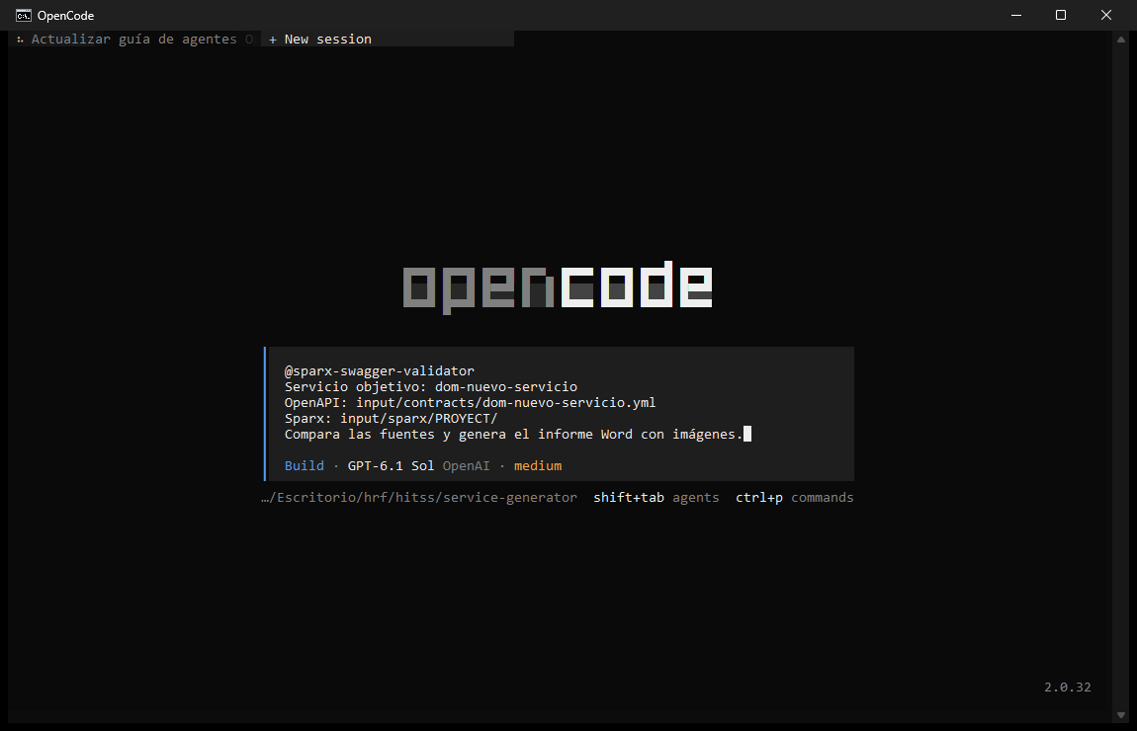

Resultado: reports/inconsistencias/dom-nuevo-servicio_sparx_swagger.docx. Las imágenes y el registro técnico quedan dentro de reports/inconsistencias/registros/.
Antes de generar el microservicio, revisa el informe. Generar el informe no autoriza la generación: si existen inconsistencias bloqueantes, deben resolverse mediante decisiones humanas aprobadas y debes autorizar explícitamente la continuación. El control de consistencia debe quedar en estado CLEARED.

Paso 4. Espera a que el agente termine o pida información. Si solicita permisos, verifica que correspondan a la lectura de las fuentes y la elaboración del informe. No supongas que terminó solo porque transcurrió tiempo: lee su mensaje final.
Paso 5. Abre reports/inconsistencias/ en el Explorador y revisa el Word del servicio. Ante un hallazgo bloqueante, indica su identificador y la resolución aprobada. No le pidas al agente elegir entre fuentes contradictorias ni inventar reglas.
Paso 6. Si hay bloqueos, no pases a la generación hasta que las decisiones estén aprobadas, hayas autorizado explícitamente continuar y el control de consistencia esté CLEARED. El orquestador vuelve a comprobar este control al iniciar o reanudar.

6. Generar un microservicio
Una vez superada la validación de inconsistencias del paso 5, copia el prompt dentro de OpenCode y reemplaza el nombre y el archivo del servicio:
Paso 1. Mantén exactamente el servicio y las fuentes usados en la auditoría. Selecciona service-generator en la lista de agentes o solicita su ejecución desde Build con el siguiente mensaje.
Paso 2. Pega el bloque completo dentro de OpenCode, revisa los nombres y envíalo. La instrucción utiliza explícitamente el arquetipo claro-spring-ms 1.0.0 que ya está incluido.
@service-generator
Servicio objetivo: dom-nuevo-servicio
OpenAPI: input/contracts/dom-nuevo-servicio.yml
Sparx: input/sparx/PROYECT/
Genera código Java y tests con el arquetipo aprobado claro-spring-ms,
versión 1.0.0, ubicado en archetypes/claro-spring-ms/v1.0.0/.
Si hay conflictos de negocio, detente y consúltame.
Continúa solo con decisiones aprobadas y mi autorización explícita.
No ejecutes Maven, Oracle ni despliegues.
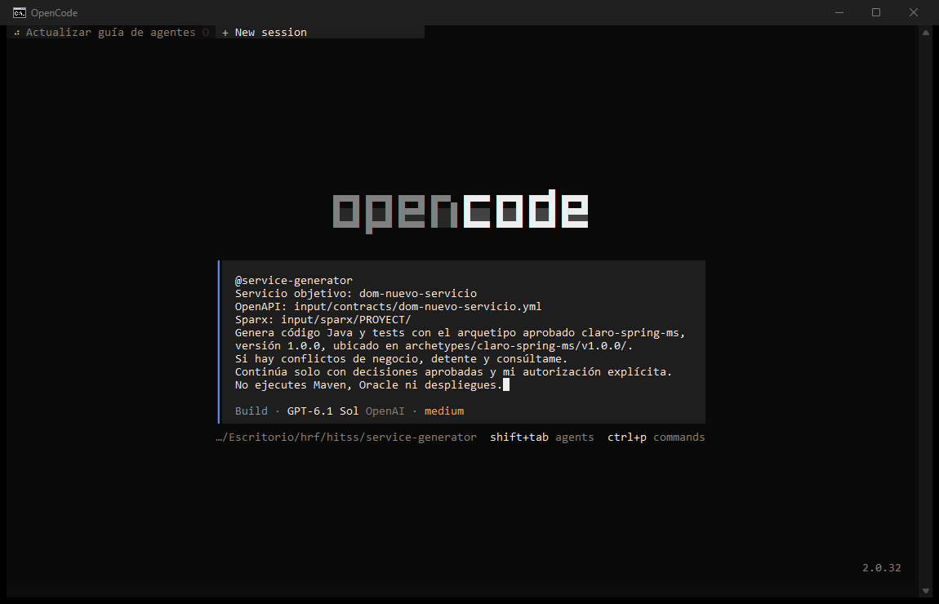

Resultado: output/dom-nuevo-servicio/. Los checkpoints y decisiones de generación se almacenan en .factory/.
Paso 3. Espera la validación del control de consistencia. Si el agente informa BLOCKED_BY_INCONSISTENCIES, atiende los hallazgos; no solicites saltar el control. Si pide una decisión, responde únicamente con la resolución aprobada.
Paso 4. Al terminar, revisa el mensaje final y output/<servicio>/. Que existan archivos no significa que el servicio esté listo para producción. Revisa los controles pendientes: una validación no ejecutada es no verificada, no aprobada.
Paso 5. Si cierras OpenCode, vuelve a abrirlo en la misma carpeta y solicita la reanudación. No borres .factory/ ni generes desde cero para recuperar una sesión:
@service-generator
Reanuda la generación de dom-nuevo-servicio desde su checkpoint.
Respeta las decisiones aprobadas y verifica el control de consistencia.
No ejecutes Maven, Oracle ni despliegues.

7. Crear un arquetipo nuevo (opcional)
Un arquetipo define la base técnica del microservicio (estructura, dependencias y convenciones). Este proyecto ya incluye el arquetipo aprobado claro-spring-ms, versión 1.0.0, en archetypes/claro-spring-ms/v1.0.0/. Para generar servicios con esta base, reutiliza el arquetipo existente y omite esta sección. Crear un arquetipo nuevo es opcional: realiza los siguientes pasos solo si necesitas una base técnica distinta o una versión nueva aprobada.
Paso 1. Copia un proyecto Java de referencia en input/reference/mi-proyecto-base/.
Paso 2. Solicita la extracción en OpenCode:
@archetype-extractor
Proyecto de referencia: input/reference/mi-proyecto-base/
Arquetipo nuevo: archetypes/nuevo-spring-ms/v1.0.0/
Extrae solo estructura y convenciones técnicas reutilizables.
No copies lógica de negocio ni sobrescribas versiones existentes.

Importante: el agente extractor disponible puede tener fijadas las rutas de ms-individual y claro-spring-ms/v1.0.0. Antes de utilizar otras rutas, solicita que se adapten y valida el resultado. No asumas que cambiar el prompt cambia esas rutas internas.
Paso 3. Revisa y aprueba los archivos del nuevo arquetipo: archetype.yml, conventions.md, generation-rules.md, template/ y decisions.md si corresponde. Para generar servicios con él, indica expresamente a @service-generator qué versión aprobada debe usar; revisa su configuración.

8. Usar y agregar agentes (paso a paso)

8.1. Consultar y ejecutar los agentes existentes
Paso 1. En PowerShell, desde la raíz del proyecto, lista los archivos de agentes:
Get-ChildItem .\.opencode\agents\ -Filter *.md

Paso 2. Ejecuta opencode y abre la lista de agentes con Ctrl+X y después A. Selecciona uno con las flechas y Enter. Si el atajo fue personalizado, usa Ctrl+P y busca la opción de agentes.
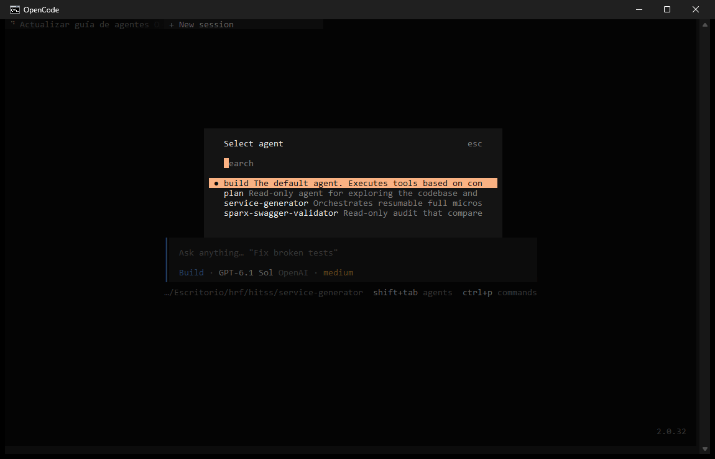
Paso 3. Para auditar, utiliza sparx-swagger-validator; para generar o reanudar, service-generator. archetype-extractor se usa solo si realmente necesitas otro arquetipo. Los analizadores y el planificador son auxiliares: para el flujo normal deja que el orquestador los coordine.
Paso 4. También puedes pedir desde Build que se use un agente escribiendo @ seguido de su nombre y la tarea. Si aparece un autocompletado, selecciona el agente. Si no aparece, solicita en texto “Usa el agente service-generator” y comprueba su disponibilidad. Una mención sin instrucciones ni rutas no describe una tarea completa.
Los perfiles mode: primary se seleccionan como agente principal; mode: subagent se invocan desde otro agente; mode: all admite ambas formas. Ver un archivo .md en disco no garantiza que un perfil mal configurado se haya cargado.

8.2. Agregar un agente recibido de otra persona
Paso 1. Revisa con el responsable técnico el archivo .md, sus instrucciones y sus permisos. Un agente puede leer o modificar archivos y ejecutar herramientas: no incorpores archivos de origen desconocido.
Paso 2. Cierra OpenCode y abre .opencode/agents/ en el Explorador. Copia allí el .md aprobado. Si ya existe un archivo con ese nombre, detente: no sobrescribas los agentes del proyecto.
Paso 3. Si el agente depende de skills, scripts o plantillas, solicita también esos recursos y sus instrucciones de instalación. Copiar únicamente el .md no siempre basta.
Paso 4. Vuelve a iniciar opencode desde la raíz, comprueba que el agente aparece y prueba primero una tarea pequeña sin modificaciones. No hay un comando npm para instalar cada agente: OpenCode descubre sus archivos en .opencode/agents/.

8.3. Crear un agente sencillo nuevo (opcional)
Este ejemplo solo documenta cómo agregar un perfil de lectura. No es necesario para usar los agentes incluidos ni para generar servicios. No modifica el arquetipo.
Paso 1. Cierra OpenCode. En PowerShell, verifica que el nombre nuevo no esté ocupado:
Test-Path .\.opencode\agents\asistente-documentacion.md

Paso 2. Continúa únicamente si devuelve False. Abre un archivo nuevo en el Bloc de notas:
notepad .\.opencode\agents\asistente-documentacion.md

Paso 3. Si el Bloc de notas pregunta si deseas crear el archivo, acepta. Pega exactamente este contenido, incluidas las líneas ---:
---
description: Explica la documentación del proyecto sin modificar archivos
mode: all
permissions:
- action: "*"
resource: "*"
effect: deny
- action: read
resource: "*"
effect: allow
- action: glob
resource: "*"
effect: allow
- action: grep
resource: "*"
effect: allow
---
Explica la documentación en español, paso a paso, para principiantes.
Respeta AGENTS.md. No leas application*.properties ni credenciales.
No modifiques archivos ni ejecutes comandos.
Si falta información, pregunta; no inventes instrucciones.

Paso 4. Guarda con Ctrl+S como UTF-8. Verifica que se llame asistente-documentacion.md, no asistente-documentacion.md.txt. En el Explorador activa Ver > Mostrar > Extensiones de nombre de archivo para comprobarlo.
Paso 5. Abre opencode de nuevo en la raíz, busca el agente en la lista y selecciónalo. También puedes solicitarlo desde Build con este mensaje:
@asistente-documentacion
Explica para qué sirve cada carpeta del proyecto.
No modifiques archivos ni ejecutes comandos.

Paso 6. Comprueba que responda sin modificar archivos. Si no aparece, revisa nombre, extensión, encabezado YAML e indentación. Este ejemplo usa permisos de OpenCode V2; no conviertas ni reemplaces los perfiles existentes como parte de este ejercicio.

9. Comprobaciones rápidas
- No aparece un agente: abre OpenCode desde la raíz del proyecto y verifica .opencode/agents/.
- No encuentra Swagger: revisa nombre y ruta exacta del contrato en input/contracts/.
- No encuentra Sparx: comprueba el export HTML completo y la carpeta linkdocs/.
- No se genera el Word: revisa Python y las dependencias del skill; python-docx es una de ellas.
- No aparecen sesiones antiguas: el ZIP transporta agentes y archivos, pero no el historial local de OpenCode.
- El comando no se reconoce: verifica la instalación y PATH; vuelve a abrir PowerShell después de instalar. No confundas un error de instalación con un error del agente.
- Aparece PS C:\...> cuando quieres enviar un prompt: todavía estás en PowerShell. Ejecuta opencode primero. /connect, /models y @agente se usan dentro de OpenCode.
- El agente solo propone un plan: comprueba si estás en Plan. Selecciona un agente de ejecución para aplicar cambios; no desactives sus controles de seguridad.
- No hay modelo o falla la autenticación: revisa /connect y /models. No compartas claves ni capturas con credenciales. Solicita al administrador los permisos o el acceso que falten.

Referencias y alcance
Versión observada: OpenCode v2.0.32. Atajos y configuración de agentes documentados para OpenCode V2; pueden variar si tu equipo los personalizó. Las capturas de OpenCode muestran sesiones reales, incluida la preparación de los prompts de auditoría y generación en el cuadro de entrada, antes de enviarlos. No se ejecutaron auditorías ni generación de servicios para obtenerlas.
Documentación oficial: https://opencode.ai/v2/docs/cli ; https://opencode.ai/v2/docs/agents ; https://opencode.ai/v2/docs/providers ; https://opencode.ai/v2/docs/cli/keybinds

